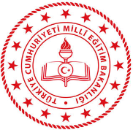 | 2023 - 2024 EĞİTİM-ÖĞRETİM YILI  NECİP FAZIL KISAKÜREK İMAM HATİP ORTAOKULU  SOSYAL BİLGİLER DERSİ 2. DÖNEM 1. YAZILI  5. SINIFLAR ORTAK SINAV SORULARI | 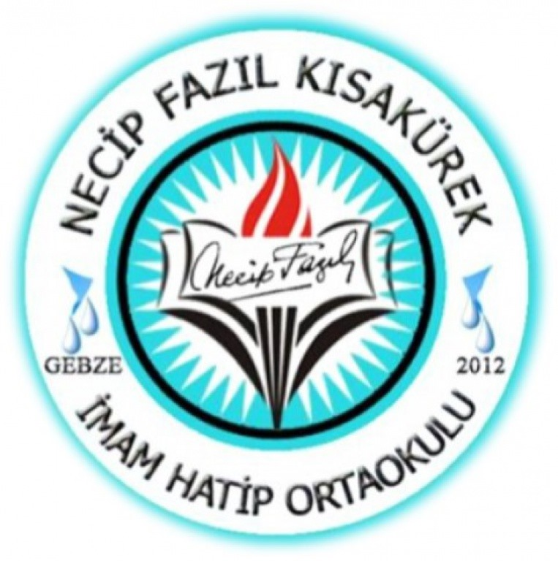

ADI: |  | SINAV TARİHİ: | 01 / 01 / 2024
SOYADI: |  | SINIFI
OKUL NO: |  | ALDIĞI PUAN:

SORU – 1 |  | PUAN | 10

SORU – 2 |  | PUAN | 10

SORU – 3 |  | PUAN | 10

SORU – 4 |  | PUAN | 10

SORU – 5 |  | PUAN | 10

SORU – 6 |  | PUAN | 10

SORU – 7 |  | PUAN | 10

SORU – 8 |  | PUAN | 10

SORU – 9 |  | PUAN | 10

SORU – 10 |  | PUAN | 10

